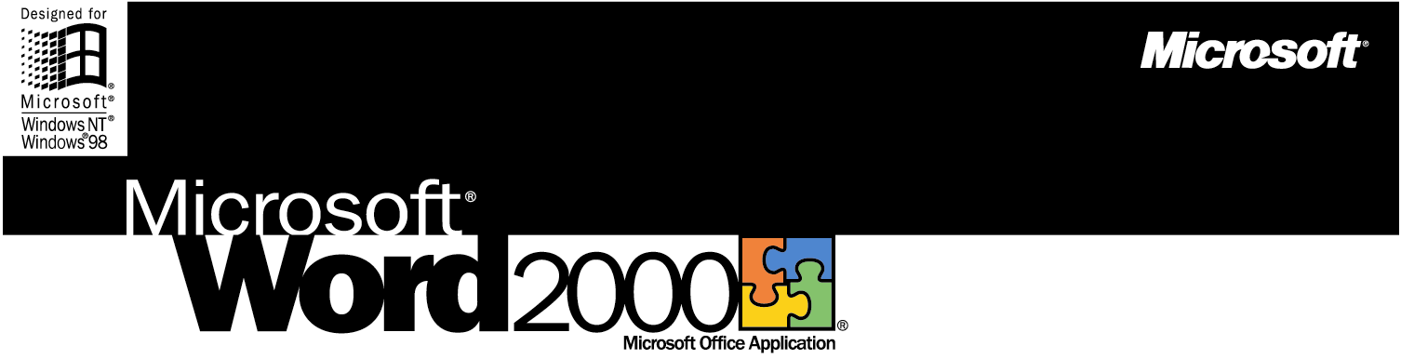
최고의 한글 워드프로세서

마이크로소프트 워드 2000은 한글 11,172글자와 우리 선조들의 옛한글 160만자, 한자 2만 7천자를 표현하며, 각종 문서와 웹 문서, 전자 메일을 가장 쉽게 작성할 수 있도록 개발된 최고의 한글 워드프로세서입니다.

마이크로소프트 워드 2000, 지금 사용해 보십시오.
마이크로소프트 워드 2000은 가장 편리하고, 가장 다양한 작업을 할 수 있는 최고의 한글 워드프로세서입니다.

최고의 한글 워드프로세서
워드 2000은 조합 가능한 한글 11,172글자와 우리 선조들의 옛한글 160만자, 한자 2만 7천자를 입력할 수 있습니다. 사용자는 이제 표현의 제약없이 원하는 모든 내용을 워드2000에서 자유롭게 표현할 수 있습니다. 문서에서 틀린 단어를 쉽게 찾아내고 교정을 제안하는 한글 맞춤법 검사기능과 한글로 입력된 내용을 한자로 변환하는 한자 변환기능, 한자를 모르는 사용자가 한자를 부수나 획수로 쉽게 입력할 수 있는 새로운 부수 입력기는 문서를 더욱 편리하게 만드는데 도움이 됩니다. 기존의 아래아 한글 사용자들도 보다 쉽게 워드 2000을 배울 수 있도록 아래아 한글 사용자용 도움말과 단축키 지원 그리고 아래아 한글 문서를 가장 완전하게 읽을 수 있는 새로운 문서 변환기로 쉽게 워드 2000을 사용할 수 있습니다.

더욱 더 편리한 기능
워드 2000은 기존의 워드프로세서에서 불편했던 문제점들을 해결하여, 사용자의 문서 작성 방법 중심으로 각종 업무와 학술용 문서를 보다 쉽고 빠르게 작성할 수 있습니다. 편리한 표 그리기 기능을 더욱 개선하여, 표를 자유자재로 이동시킬 수 있으며, 표 안에 표를 그리거나, 표안의 셀 너비를 동일한 비율로 늘리거나 줄일 수 있어 가장 편리한 표 그리기 기능을 제공합니다. 마우스 커서를 두번 눌러서 문서 어디에서나 원하는 곳에 원하는 내용을 입력하는 기능을 제공합니다. 다른 Microsoft Office 문서에서 필요한 부분들을 12개까지 복사하였다가 필요한 내용만 선택적으로 붙여 넣을 수 있는 새로운 클립보드, 사용자의 학습정도에 따라서 메뉴가 자동적으로 변하거나, 프로그램 실행에 문제가 발생하면 스스로 복구를 하는 검색 및 복구 기능, 새로운 모양의 오피스 길잡이를 이용하시면 보다 쉽게 워드를 배우고 사용하실 수 있습니다.

가장 빠르고 편리한 웹 문서, 전자 메일 문서 작성
웹은 보다 효율적인 통신과 강력한 통합 기능으로 일반 사용자의 생산성을 높일 수 있는 잠재성을 가지고 있습니다. 워드2000은 사용자들이 만들어 놓은 문서나 새롭게 만드는 문서를 서식이나 글자의 깨어짐 없이, 워드 문서 그대로를 웹에 올려 놓을 수 있으며, 워드 2000으로 작성된 웹 문서를 다시 원본 상태와 동일하게 워드에서 편집할 수 있습니다. 또한 FrontPage에서 제공하는 멋진 테마기능과 프레임 작성 기능으로 고급 웹 문서를 쉽게 만들 수 있으며, 인터넷에서 그림과 글자, 표를 한꺼번에 복사하여 워드에 붙여넣을 수 있습니다.
다양한 전자 메일을 많이 작성하는 사용자를 위해서, 문서 편집 상태에서 곧바로 전자 메일을 보낼 수 있는 새로운 Office 전자메일 기능이 제공되어 보다 편리하게 전자 메일을 발송할 수 있도록 통합되었습니다.

진정한 다국어 지원
워드 2000은 다양한 다국어 입력 기능을 제공하여, 전 세계 각국에서 사용되고 있는 언어를 직접 입력할 수 있습니다. 중국어나 일본어는 실제 그 나라에서 사용되는 한자 변환이나 약식 한자, 마침표, 따옴표 모양을 지원하여 의사소통에 제약을 없앴습니다. 또한 워드 2000으로 작성된 문서는 전 세계 어떤 곳에서도 열어서 그 내용을 보고, 인쇄할 수 있어 편리합니다.

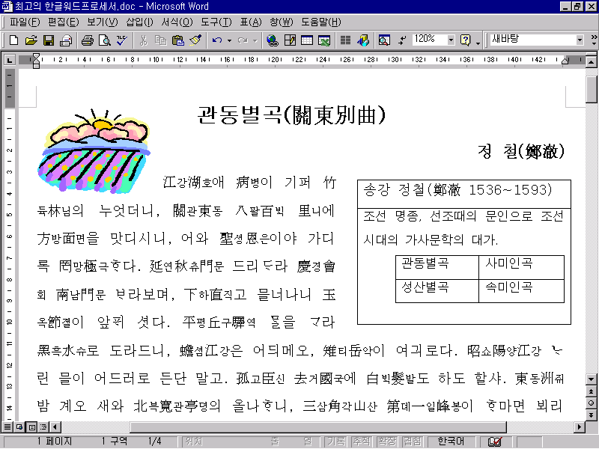

최고의 한글 워드프로세서
워드 2000은 우리말 문서를 작성하는데 필요한 한글 맞춤법 검사, 한자 변환, 부수 입력기, 편리한 표 그리기 등의 한국적인 기능을 제공하는 최고의 한글 워드프로세서입니다.

- 모든 우리말 표현의 지원
워드 2000은 표현 가능한 모든 한글 11,172글자와 우리의 문화유산인 옛한글 160만자, 한자 2만 7천여자를 표현하고 전산 자료로 저장할 수 있는 최고의 한글 워드프로세서 입니다. 문서를 입력하다 틀린 단어를 찾으면 자동적으로 교정할 것을 제안하는 한글 맞춤법 검사기와 자주 틀리는 단어를 자동으로 고쳐주는 자동 고침 기능을 이용하여 보다 완벽한 문서를 만들 수 있습니다.
새로운 한자 변환기능은 선택 영역의 단어를 한자로 한꺼번에 바꿀 수 있으며, 한자 창의 크기가 커져서 보다 쉽게 한자를 바꿀 수 있습니다. 새로운 부수 입력기는 한자를 모르는 사용자도 부수 또는 획수로 입력하려는 한자를 찾아서 입력할 수 있어, 한자 입력에 대한 모든 문제를 해결하였습니다.
워드 2000은 멋진 모양의 한글 글꼴 140종을 제공하여 보다 세련된 문서를 만들 수 있으며, 다른 윈도우용 프로그램에서 글꼴을 공유하여 사용할 수 있습니다.

아래아 한글 사용자도 쉽게 배울 수 있습니다.
아래아 한글 사용자들이 쉽게 워드 2000을 배울 수 있도록 도움말을 제공합니다. 아래아 한글에서 사용했던 방법들이 워드에서는 어떻게 더욱 편리하게 사용할 수 있는지 자세한 항목별 도움말로 워드를 쉽게 사용할 수 있습니다. 단축키를 자주 쓰는 사용자를 위해서 아래아 한글 단축키 기능을 제공합니다.
새로운 아래아 한글 문서 변환기는 기존의 문서 파일을 워드에서 완벽하게 읽을 수 있도록 기능이 개선되었으며, 표나 그림, 각종 문서 서식을 고스란히 워드에서 읽을 수 있도록 지원합니다.

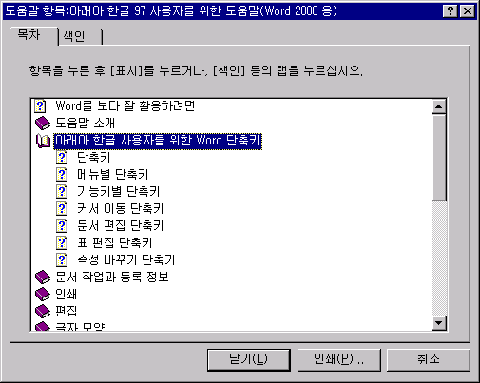

더욱 더 편리한 기능
워드 2000은 보다 빠르고, 쉽게 일반 문서나 웹 문서를 만들 수 있도록 더욱 더 편리한 기능을 제공합니다.

- 가장 쉬운 표 그리기 기능을 제공합니다.
워드는 가장 빠르고 편리하게 표를 그리는 방법을 제공합니다. 기존의 워드프로세서에서는 상상할 수 없었던 표안에 표를 그리거나, 표를 자유자재로 이동하여 문단에 배치하는 새로운 표 그리기 기능으로 가장 빠르고 멋있게 표를 만들 수 있습니다. 마음 속에 그리고자 하는 표 모양 그대로를 연필과 지우개로 그릴 수 있습니다. 종이에 연필로 그리듯이 대각선과 표를 그리고, 지울 수 있으며, 표를 동일한 크기로 확대하거나 문단으로 이동시킬 수 있습니다.
표를 그리다가 실수를 하면, 처음부터 문서를 다시 만들어야 했던 기존의 워드프로세서와는 달리, 워드 2000에서는 실수를 하더라도 원래 상태로 되돌리는 명령 취소기능이 제공되어서 초보자도 안심하고 문서작성을 할 수 있습니다.

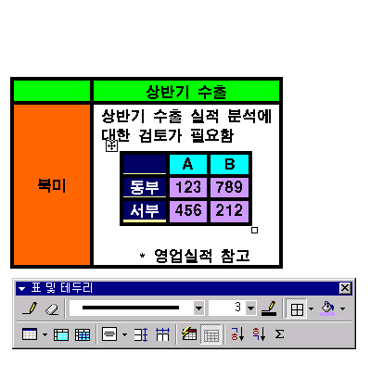

새로운 클립보드로 다양한 정보를 모을 수 있습니다.
정보를 수집하기 위해서 수십 개의 문서를 왔다 갔다 하면서 자료를 복사할 필요가 없어졌습니다. 새로운 클립보드는 각기 다른 12개의 복사된 내용을 저장하고 있다가, 필요에 따라서 하나 또는 모두를 워드 문서에 붙여 넣을 수 있습니다.

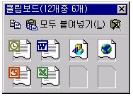
- 원하는대로 문서를 빠르게 꾸밀 수 있습니다.
새로운 글꼴 모양 미리 보기를 통해서 원하는 글꼴을 찾아서 표현하고자 하는 모양 그대로 한번만에 완성할 수 있습니다. 플러스팩 CD를 통해서 제공되는 추가 글꼴은 본문용, 장식용, 제목용으로 구분되며, 설치하기 전에 글꼴의 내용과 크기별 모양을 미리 볼 수 있어서 원하는 글꼴들을 설치할 수 있습니다.

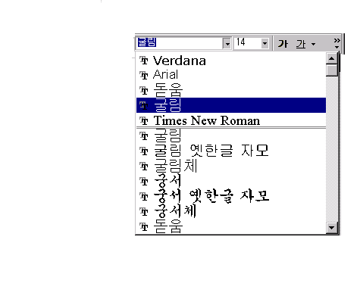
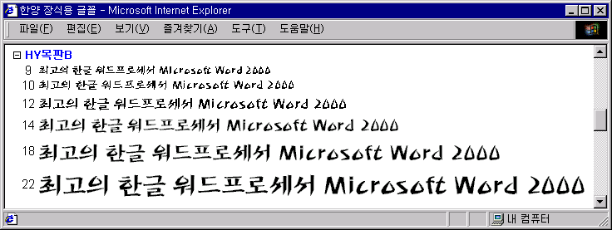

- 클릭한 곳에 글자 입력
이제 더 이상, 탭이나 스페이스 바를 눌러서 글자가 입력될 위치를 지정하지 않아도 됩니다. 새로운 클릭한 곳에 입력기능은 마우스 클릭을 한 곳에서 바로 글자를 입력할 수 있기 때문에 보다 빠르게 문서를 만들 수 있습니다.

- 진정한 다국어 입력을 확인해 보십시오.
진정한 다국어 문서 입력을 보다 쉽게 할 수 있습니다. 새로운 다국어 입력기(Global IME)는 일본이나 중국에서 실제로 사용되는 글자와 부호를 지원하며, 시스템 키보드를 이용하여 독일어, 프랑스어, 스페인어 등등의 다양한 언어들도 입력할 수 있습니다. 입력된 다국어에 대한 자동 인식도 지원합니다.
워드 2000으로 작성된 문서는 전 세계 어느 곳으로 보내더라도 그 내용을 볼 수 있기 때문에, 한글로 작성된 문서를 해외로 보내서 읽고, 인쇄할 수 있기 때문에 국제화 시대에 꼭 필요한 워드프로세서입니다.

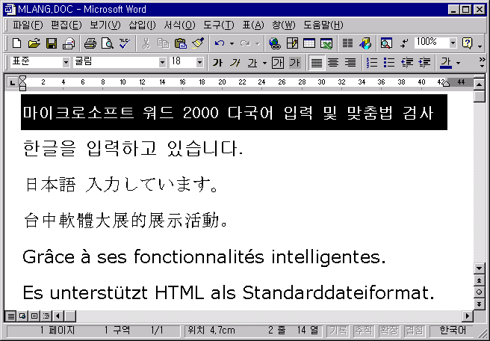

- 영문법 검사기능
영어를 입력할 때 틀린 글자를 찾아주는 맞춤법 검사뿐만 아니라, 단수형/복수형과 동사등등 문법이 틀렸을 경우에도 자동적으로 화면에 표시를 해주어서 완벽한 영어 문서를 쉽게 만들 수 있습니다. 잘못된 내용은 초록색 밑줄로 나타나고, 오른쪽 마우스 단추를 눌러서 올바른 표현으로 교정할 수 있습니다.

- 새로운 오피스 길잡이와 도움말
새롭게 디자인된 오피스 길잡이는 문서 편집 작업시에 필요한 각종 도움말과 새로운 사용방법을 제안합니다. 옆에 있는 친구와 대화하듯이 대화체로 질문을 입력하면 해당 도움말을 보여줍니다. 새로운 도움말은 워드 2000의 화면 오른쪽에 나타나서, 워드로 문서 편집을 하면서도 도움말을 볼 수 있어서 더욱 쉽게 배울 수 있습니다.

지식 경영의 기본 도구
Office 2000의 기본 기능인 새로운 공동 작업 기능과 정보 관리 기능을 통해서 업무 생산성을 높일 수 있습니다. 워드로 웹 문서와 전자 메일을 작성하고 다양한 방법으로 구축된 정보를 쉽게 공유하고 관리하고 할 수 있습니다

- 워드 문서를 고스란히 웹으로 올릴 수 있습니다.
작성된 워드 문서나, 새로 작성하는 워드 문서를 웹 문서 형식으로 고스란히 저장할 수 있습니다. 인터넷 표준인 HTML과 XML을 이용하여 사용자들은 워드 문서에 있는 다양한 서식과 표, 그림, 글자꼴 등의 다양한 내용과 글자 깨어짐 없이 원본과 동일한 내용을 웹으로 올리실 수 있습니다.
워드 2000으로 작성된 웹 문서를 Office 웹 편집 기능을 이용하여 워드에서 다시 편집하면, 원본과 동일한 내용과 서식, 기타 설정이 유지되기 때문에 이제 더 이상 원본 문서와 웹 문서를 구별하실 필요가 없어졌습니다. 또한 웹의 각종 글자, 그림과 표를 복사하여 워드에 붙여 넣을 수 있습니다.

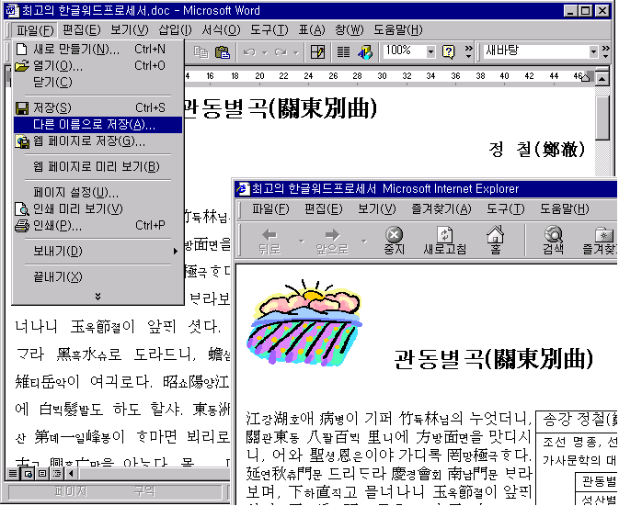

- 전문가 수준의 웹 페이지 제작과 프레임 기능 제공
Office 2000의 공통 기능으로 프론트페이지 2000에서 제공되는 웹 테마기능을 워드에서도 제공합니다. 미리 작성된 멋진 디자인 서식을 새로운 웹 페이지에 적용할 수 있습니다. 배경그림, 그림 글머리표, 문자 서식, 색상표등의 멋진 그래픽 요소들이 함께 제공됩니다.
또한 고급 사용자들만이 할 수 있었던 프레임 작성 기능을 워드 2000에서도 간단히 지원하여, 멋진 디자인 감각을 살린 웹 문서를 만들 수 있습니다.

- 개선된 하이퍼링크 기능으로 정보를 보다 효과적으로 공유할 수 있습니다.
새로운 하이퍼링크 기능으로 문서에 하이퍼링크를 추가하기가 더욱 쉬워졌습니다. 다른 문서나, 웹 페이지, 그래픽으로 연결되는 하이퍼링크나 하이퍼링크 표시 문자를 보다 쉽게 편집할 수 있습니다. 잘못된 하이퍼링크를 자동적으로 검사하고 교정해 줍니다.

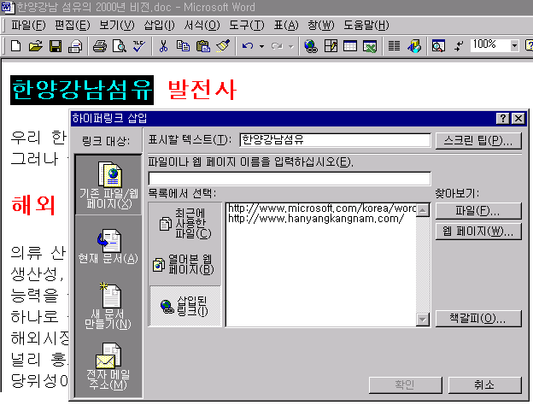

Office 전자 메일로 문서를 즉석에서 보낼 수 있습니다.
워드 2000안에서 문서를 전자 메일로 즉석에서 보낼 수 있습니다. 기존에는 사용자가 문서를 저장하고나서 전자 메일 프로그램을 실행시켜 첨부 문서를 붙이는 복잡한 과정을 거쳤지만, 새로운 Office 전자 메일로 보내기 기능은 단추 하나만 누르시면, 현재 문서를 HTML 메일로 변환시켜 즉석에서 전자 메일을 보낼 수 있어서 전자 메일의 사용이 더욱 더 편리해졌습니다.
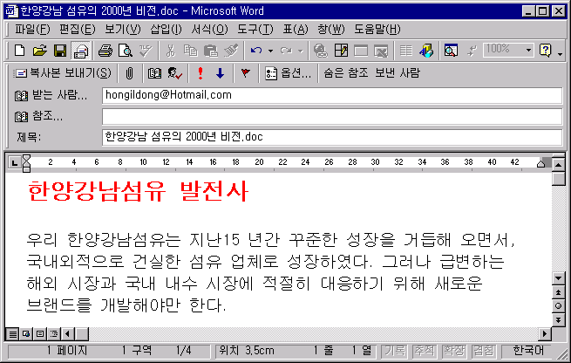

공동작업과 지식 정보 공유를 보다 쉽게
여러 사람이 한 문서를 수정하고 저장하면 어디서 어떤 내용이 바뀌었는지 전혀 알 수 없습니다. 워드 2000은 버전 저장기능을 제공하여, 누가 어떠한 내용을 언제 어떻게 바꾸었는지 추적이 가능하여 공동 문서 작업이 보다 편리해져서 기업의 지식 정보를 관리할 수 있습니다.
Office Web Server를 이용한 새로운 웹 토론 기능이 제공됩니다. 저장되어 있는 문서를 여러 사용자가 게시판을 이용하듯이 메모를 추가하거나 아이디어를 첨부하여 기업 내의 새로운 지식 경영의 도구로 활용할 수 있습니다. 웹을 이용한 새로운 웹 토론 기능을 이용하여, 문서안에서 여러가지 주석, 참고, 토론을 하여 지식 정보를 보다 효과적으로 공유하며, 공동 작업에 활용할 수 있습니다.

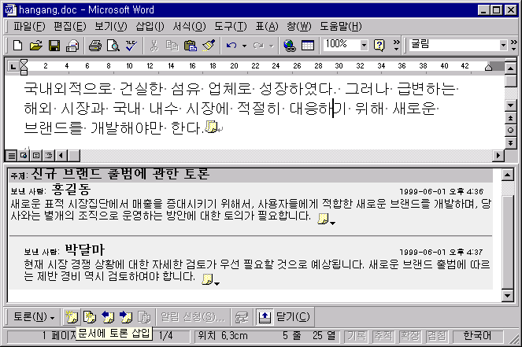

마이크로소프트 워드 2000 요약
최고의 한글 워드프로세서, 마이크로소프트 워드 2000
조합가능한 모든 한글 표현,옛한글 지원과 한자 지원 | 조합가능한 모든 한글 11,172글자를 표현하고, 우리의 문화유산인 옛한글 160만자와 2만 7천여자의 한자를 표현할 수 있습니다.
한자 변환기와 부수 입력기 제공 | 새로운 한자 변환기로 한자를 쉽게 입력하며 한자를 모르는 사용자도 부수 입력기로 쉽게 입력할 수 있습니다.
140종의 멋진 한글 글꼴 | 한글 글꼴 140종을 제공하여 멋진 문서를 만들 수 있으며, 글꼴을 미리 볼 수 있어 편리합니다.
아래아 한글 사용자를 위한 도움말과 단축키, 새로운 문서 변환기 | 아래아 한글 사용자들도 쉽게 워드 2000을 배울 수 있도록 도움말과 단축키 지원 기능을 함께 제공합니다. 새로운 아래아 한글 문서 변환기는 아래아 한글 문서를 보다 정확하게 워드 문서로 변환하여 문서 교환을 불편함을 해결하였습니다.
문서를 더욱 쉽게 만드는 편리한 기능
강력한 표 기능 | 표를 보다 편리하게 그리고, 표안에 표를 그릴 수 있으며, 자유자재로 이동시킬 수 있습니다.
새로운 클립보드 | 새로운 클립보드는 각기 다른 12개의 복사된 내용을 저장하고 있다가 필요할 때 붙여 넣을 수 있습니다.
클릭한 곳에 글자 입력 | 글자를 입력하는 곳에 마우스로 두번만 눌러서 글자를 입력할 수 있습니다.
즐겨 쓰는 메뉴와 도구모음 | 자주 사용하는 메뉴와 도구 모음만 표시하고, 사용 수준별로 메뉴를 확장시킬 수 있습니다.
가장 빠르고 편리한 웹 문서, 전자 메일 문서 작성, 진정한 다국어 지원
웹 페이지로 저장 | 워드 2000에서 작성한 문서를 서식이나 글짜 깨어짐이 없이 웹 문서로 저장하고 게시할 수 있습니다.
원본 보존 | 워드로 작성된 웹 문서를 다시 편집하더라도 원래 문서의 서식이 그대로 유지됩니다.
테마와 프레임 지원 | FrontPage의 다양하고 멋진 테마와 웹 문서의 프레임도 지원합니다.
Office 전자 메일 지원 | Office 전자 메일로 현재 편집하고 있는 문서를 곧바로 전자 메일로 보낼 수 있습니다.
다국어 문서 입력 | 중국어, 일본어, 독일어, 프랑스어 등 각종 언어를 입력할 수 있으며, 전 세계 어떤 나라로 보내도 읽고 인쇄할 수 있습니다.

마이크로소프트 워드 2000은 전 세계 어디서나 각종 문서와 일반 웹 문서, 전자 메일을 가장 쉽게 작성할 수 있도록 설계된 최고의 한글 워드프로세서입니다. 표현할 수 있는 모든 한글, 한자, 옛한글을 자유자재로 표현하며, 더욱 더 편리한 워드프로세서 작업을 위한 다양한 기능과 웹 문서 저장, 전자 메일 지원으로 사용이 더욱 편리해졌습니다. 다국어 사용자를 위한 기능이 향상되어 다국어 문서를 쉽게 만들 수 있습니다.
최고의 한글 워드프로세서, 마이크로소프트 워드 2000을 사용해 보십시오.

